**Úkoly 1. třída od 29. 3. – 30.3.**

**Skype:**

ZELENÍ: ADÉLKA, TOMÁŠEK, KUBÍK, MATY, ANIČKA , MAGDIČKA,

ČERVENÍ: BELČA, KRISTÝNKA, ŠÍMA, VERUNKA, NELINKA

**Hodiny – rozpis**

|  |  |  |  |  |  |
| --- | --- | --- | --- | --- | --- |
|  | 8: 00 – 8:45 | 9:00 – 9:45 | 10:00 – 10:45 | 11:00 – 11:45 | od 13: 00 |
| Po | ČJ | M | ČJ | M |  |
| Ú | ČJ, 8:00 - 8:30  ČJ: 8: 40 - 9: 10 | samostatná práce | | | recitační soutěž |
| S | AJ | ČJ, M | AJ | ČJ, M |  |
| Čt | PRÁZDNINY | | | |  |
| Pá | STÁTNÍ SVÁTEK | | | |  |

**PONDĚLÍ**

|  |  |  |
| --- | --- | --- |
| NA SKYPE: | SAMOSTATNĚ | DOBROVOLNĚ |
| ČJ Veselé Velikonoce – pracovní list – pondělí 1 |  | čteme ze svých knížek  připravujeme se na recitační soutěž |
| PSANÍ velké I- str. 10 | PSANÍ – dopíšeme str. 10 velké I |  |
| M- Ps – str. 53,54, 55 , připravte kostičky | M – pracovní list pondělí 2 | PČ pomáhejte s velikonoční výzdobou, pošlete foto |

**ÚTERÝ:**

|  |  |  |
| --- | --- | --- |
| NA SKYPE: | SAMOSTATNĚ | DOBROVOLNĚ |
| ČJ – PL na úterý - básničky | ČJ – přečíst pracovní list úterý 1,2 – Velikonoční pomlázka | recitační soutěž |
| PSANÍ – ukázka velké K | Píšeme str. 11 velké K |  |
| M - porovnávání čísel do 20 list s vajíčky PS – str. 56 | M pracovní list – úterý 2 vybarvovačka  pracovní sešit str. 57/1,2 | TČ – udělejte si kuřátko s vajíčkem na kolíčku – odkaz na skype |

**STŘEDA**

|  |  |  |
| --- | --- | --- |
| NA SKYPE: | SAMOSTATNĚ | DOBROVOLNĚ |
| AJ Easter – PL středa 2  zopakujeme slova : egg, basket, chicken, rabbit, potřebujeme učebnici, list s vajíčky, další úkoly připravím | Vystříhat pexeso | Písnička na youtubeTen Bunnies Counting Song 1-10 <https://www.youtube.com/watch?v=Tyyh8rhwKQ8>  Zahrejte si pexeso |
| ČJ PL středa 1- Barvičky , mláďata –  červený sešit , pero, destičku, fix |  | čteme ze svých knížek |
| PSANÍ – str. 12 | PSANÍ: strana 12- dopíšeme |  |
|  | M – PL – středa 3 – spoj čísla - vajíčko  PS – str. 57/cv. 3,4,5  58/1 | Procvičujeme matematiku na [www.skolakov.eu](http://www.skolakov.eu) |

Čtení na prázdniny - Zaječí škola + své knížky, vyzkoušejte některé jarní aktivity v příloze odpočněte si, hezké Velikonoce!

MILÁ BELINKO, NELINKO, MAGDIČKO, KUBÍČKU, VERUNKO, MATYLDO, ADÉLKO,ANIČKO, ŠIMONKU, TOMÁŠKU, KRISTÝNKO,!

BLÍŽÍ SE VELIKONOCE – UŽ ZA TÝDEN! MUSÍME SE NA NĚ NACHYSTAT. VAJÍČKO MÁTE ZA VZORNĚ SPLNĚNÝ ÚKOL!

TĚŠÍ SE NA VÁS

PANÍ UČITELKA BLANKA GOŇOVÁ

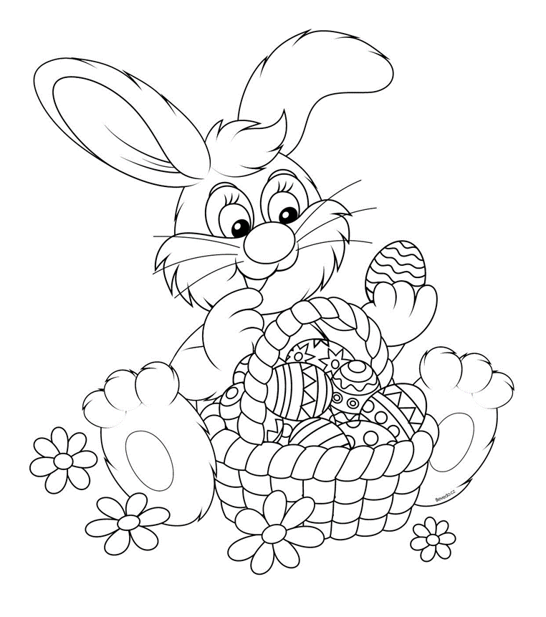

PONDĚLÍ 1:

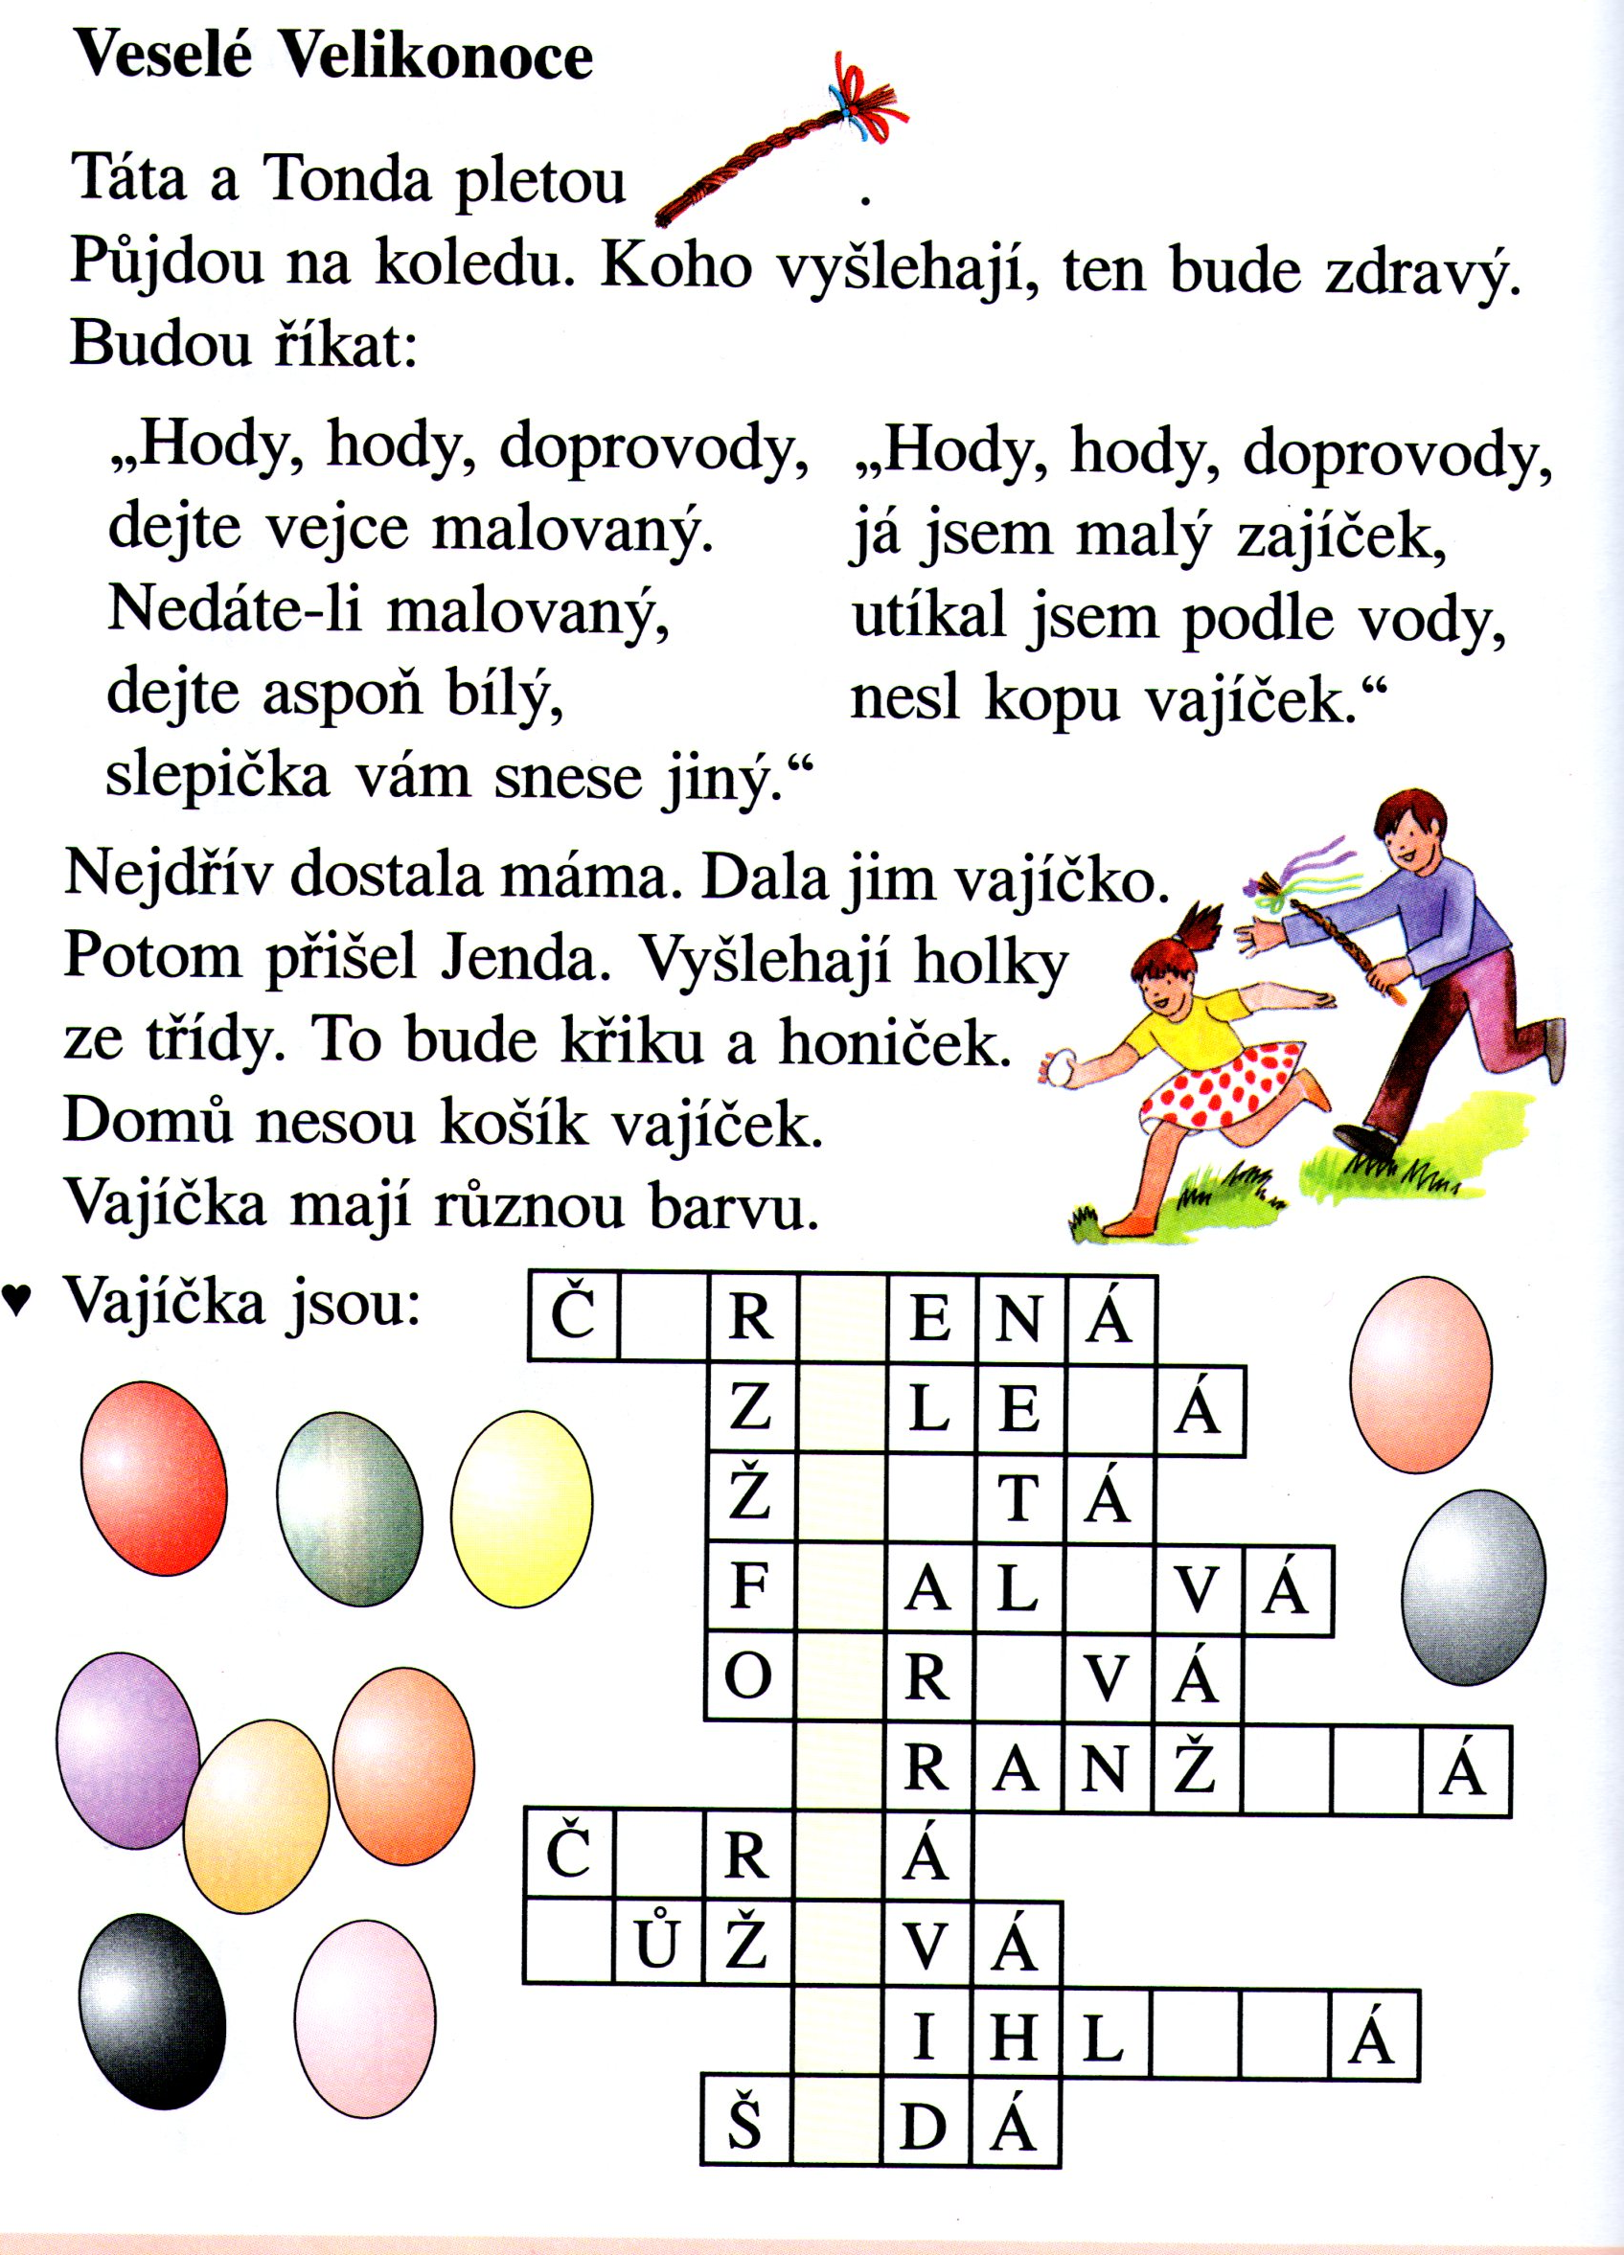

PONDĚLÍ 2

2 RŮŽOVÁ 3 ČERVENÁ 4 ŽLUTÁ 6 ZELENÁ 7 HNĚDÁ 8 ORANŽOVÁ 9 ČERNÁ

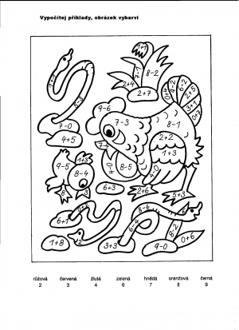

ÚTERÝ 1:

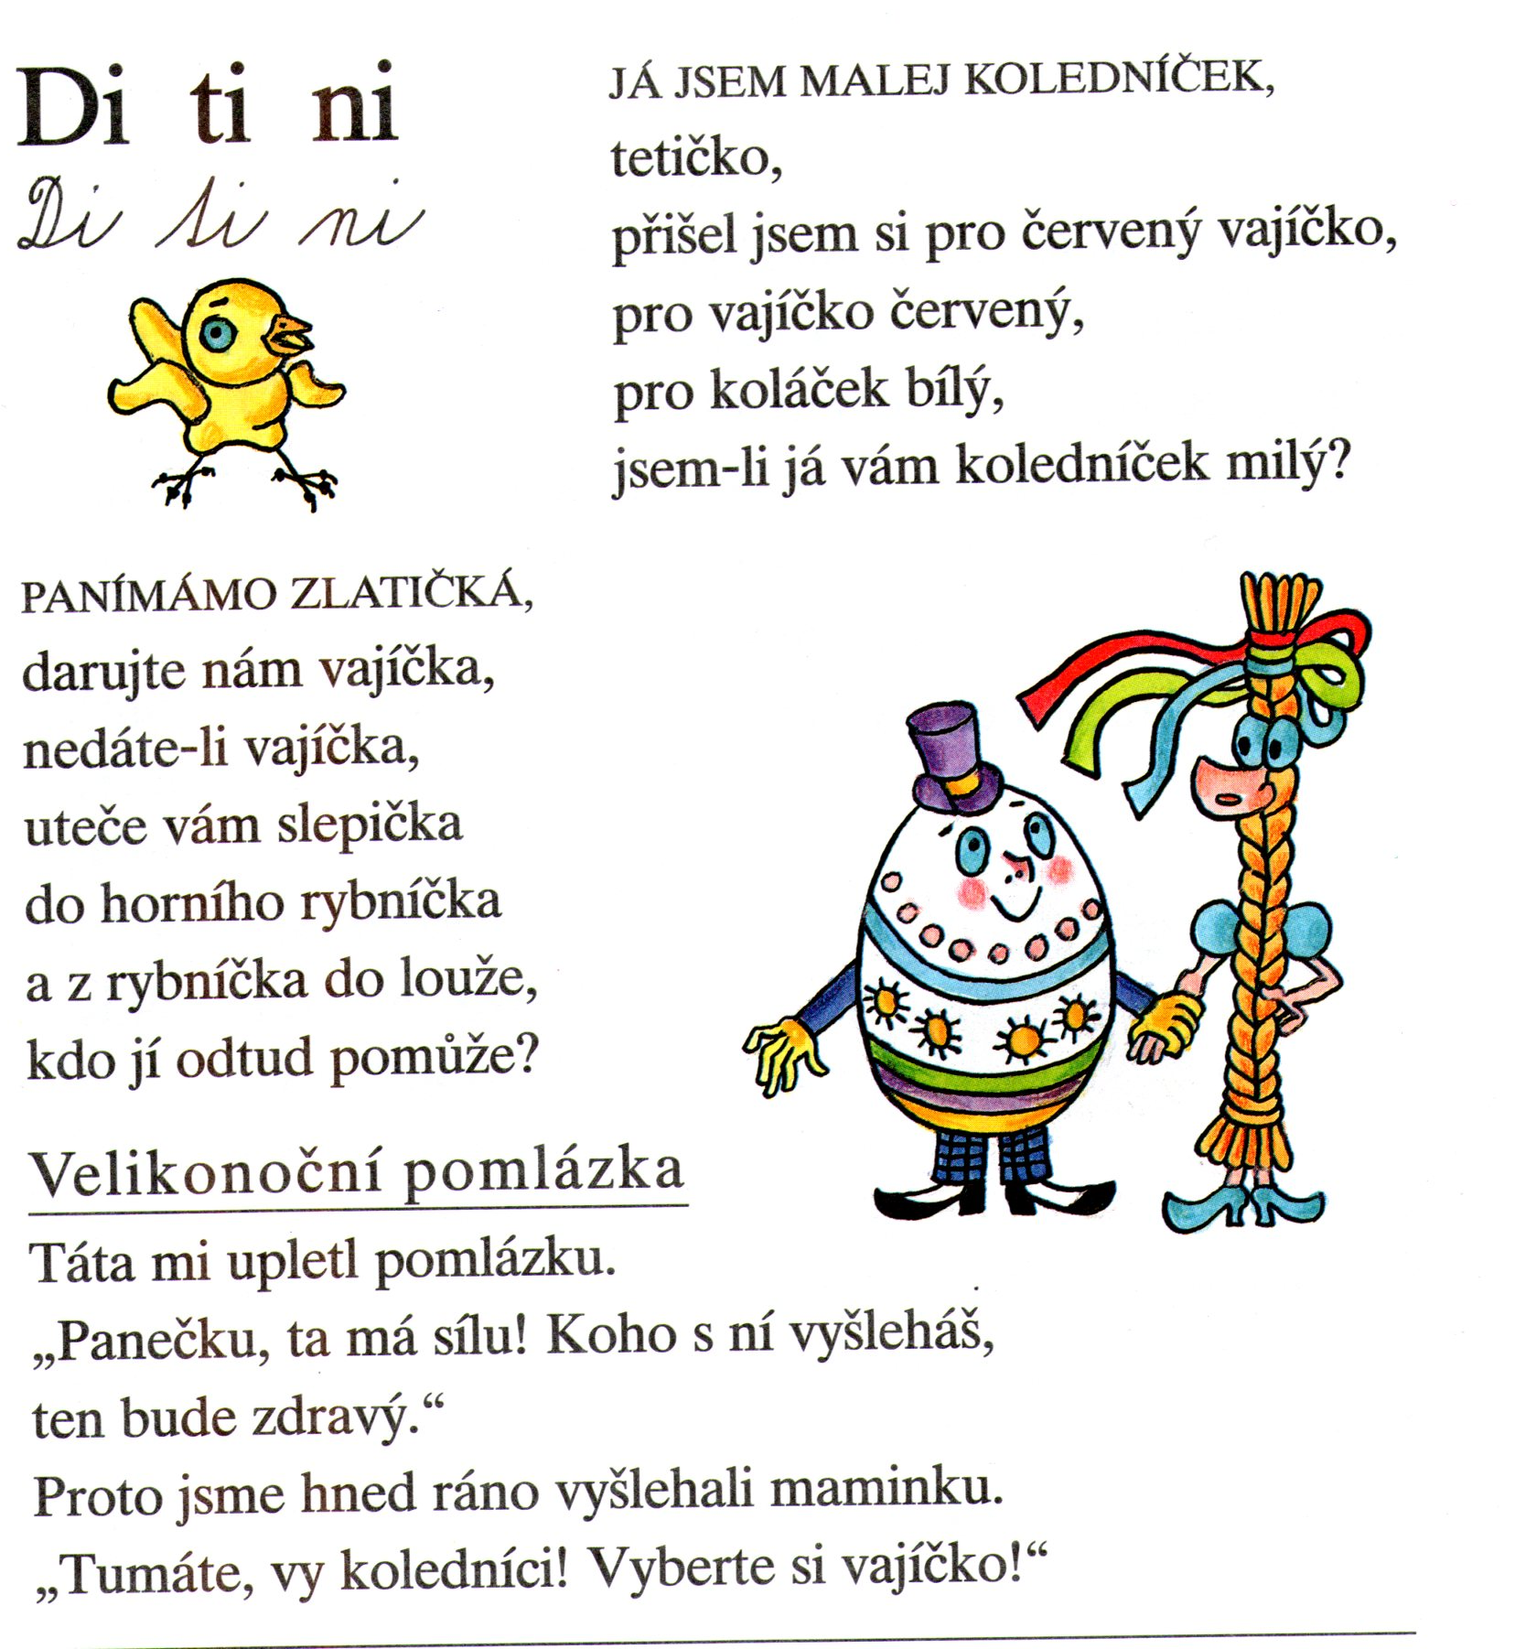

UTERÝ 2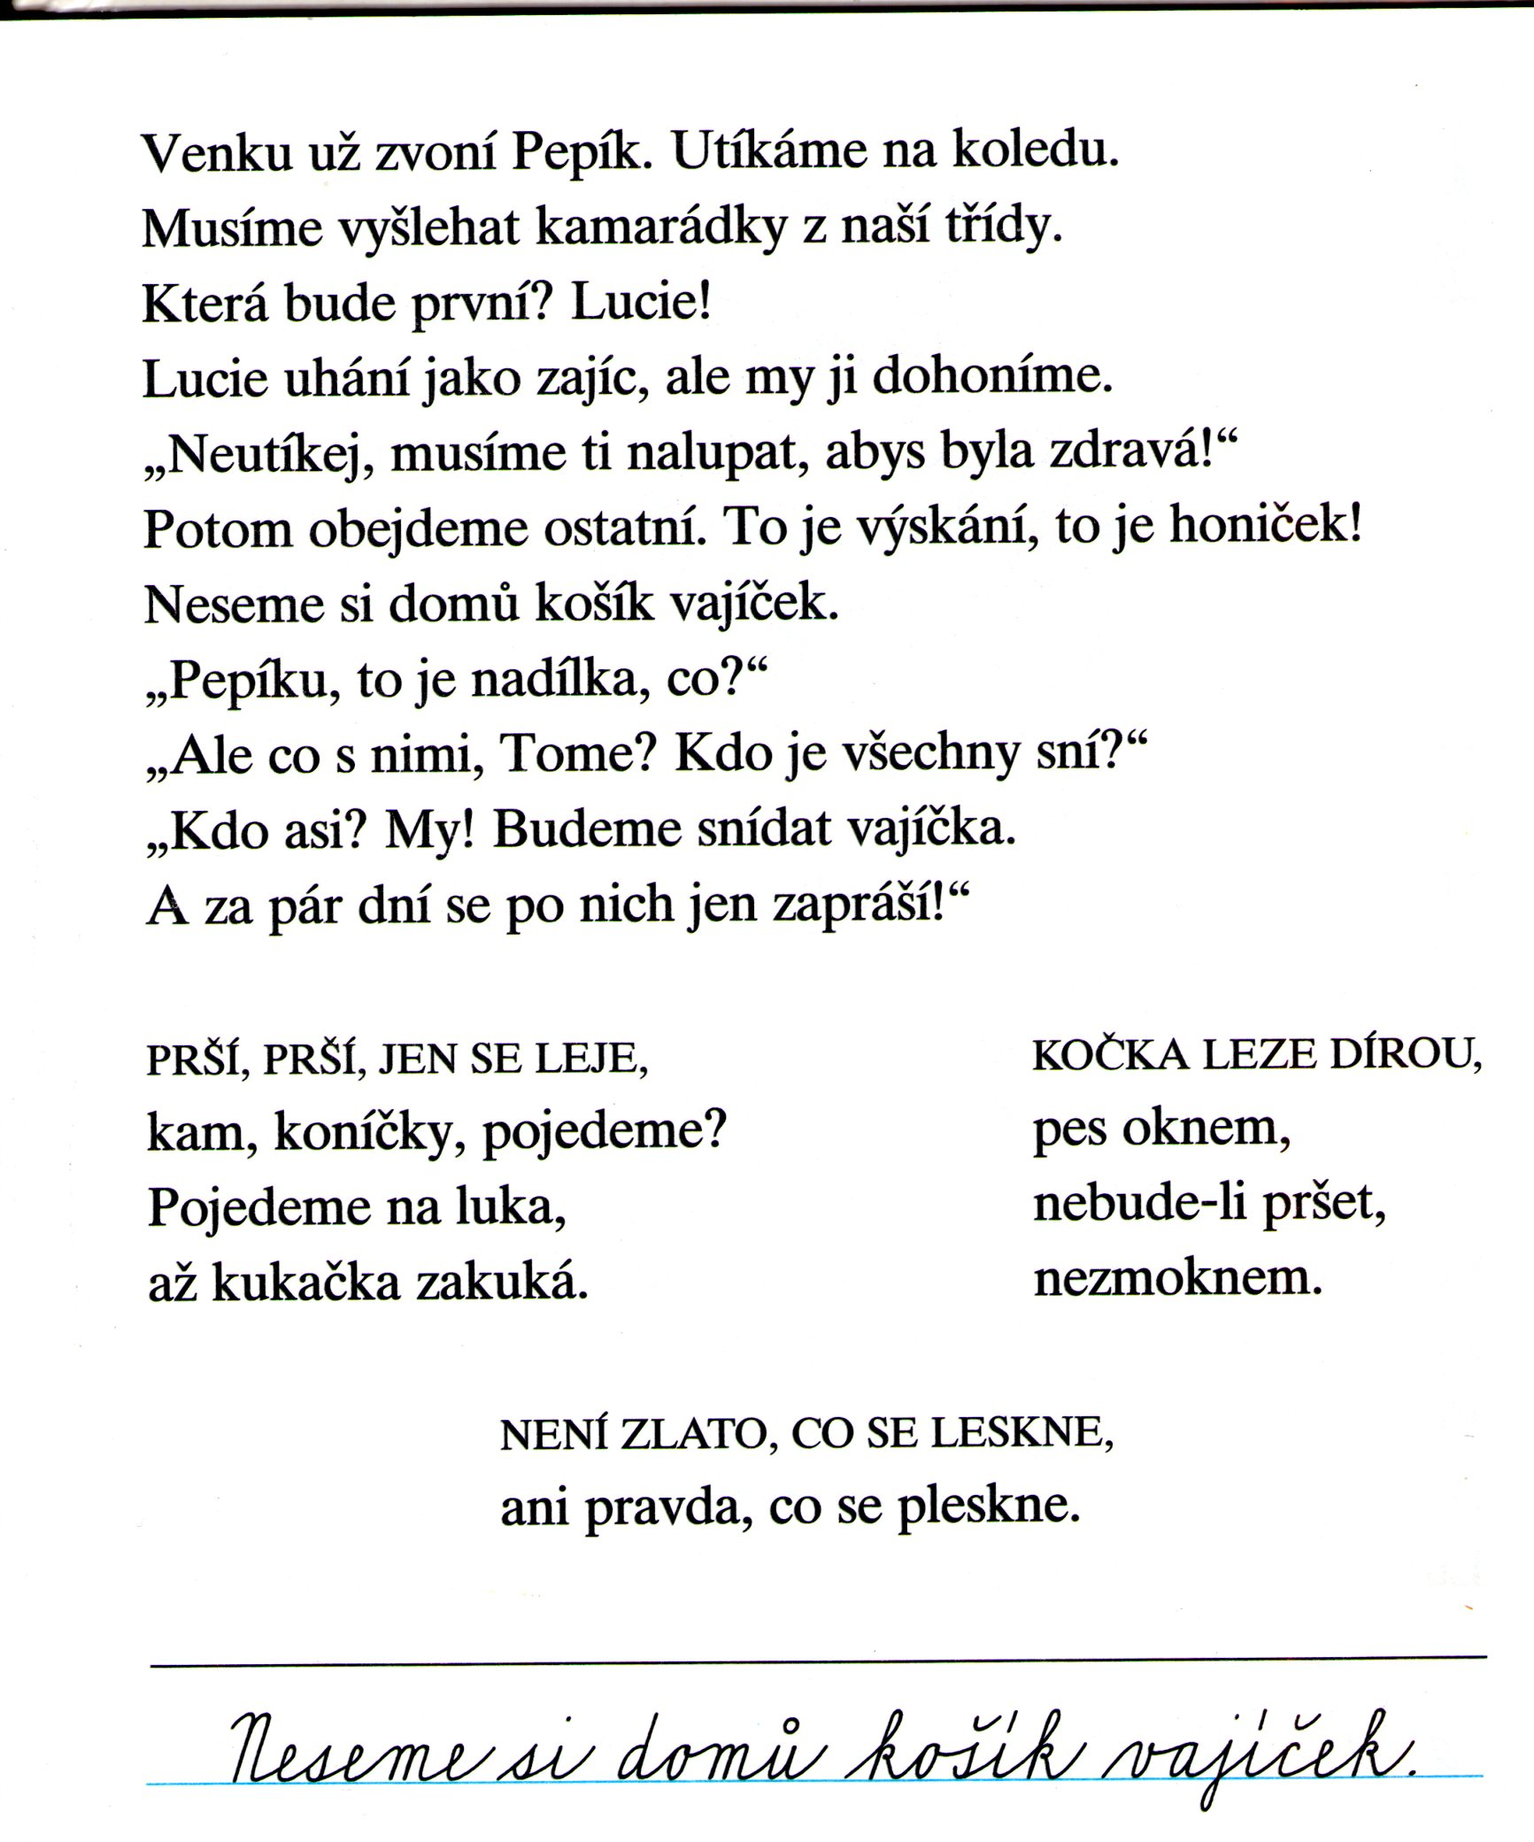

ÚTERÝ 3

7 yellow (ŽLUTÁ) 8 red (ČERVENÁ 9 blue (MODRÁ) 10 green (ZELENÁ)

11 orange (ORANŽOVÁ) 12 pink (MODRÁ)

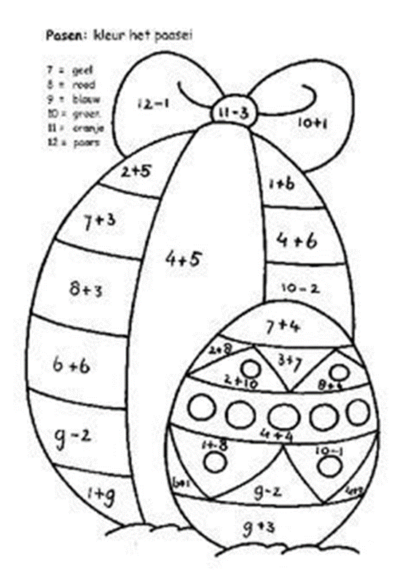









STŘEDA 1

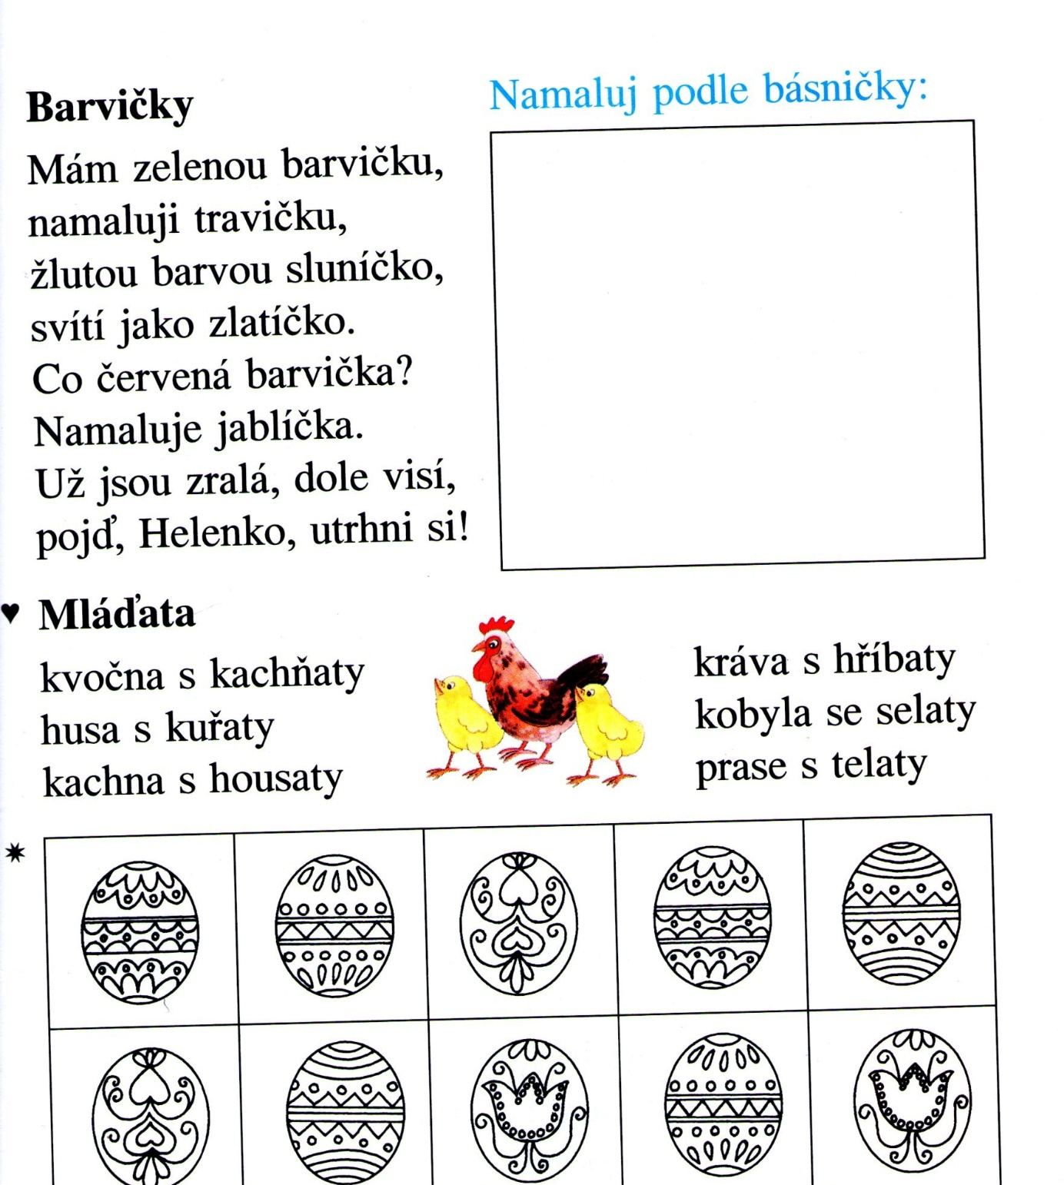

STŘEDA 2: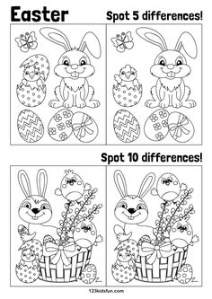

HLEDEJ 5 A 10 ROZDÍLŮ :

A POTOM

EGG

RABBIT

CHICKEN

EGG

BASKET

RABBIT

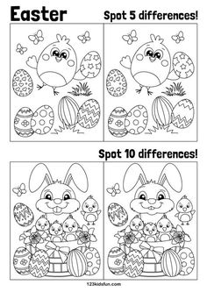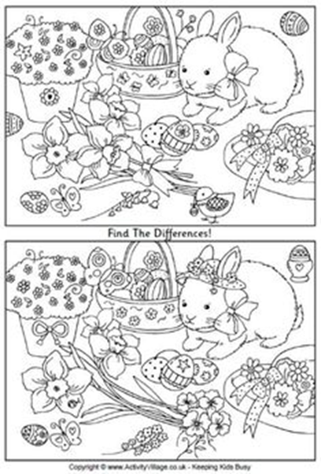

STŘEDA 3 – Matematika – spoj čísla

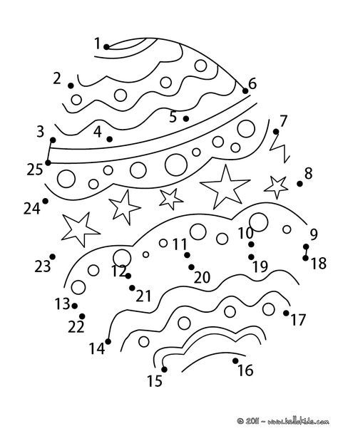

Velikonoční anglické pexeso

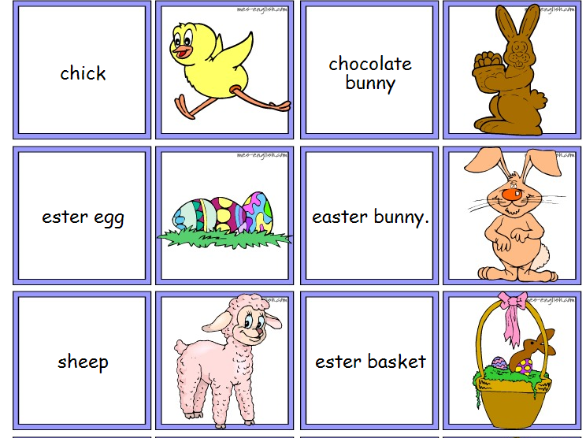

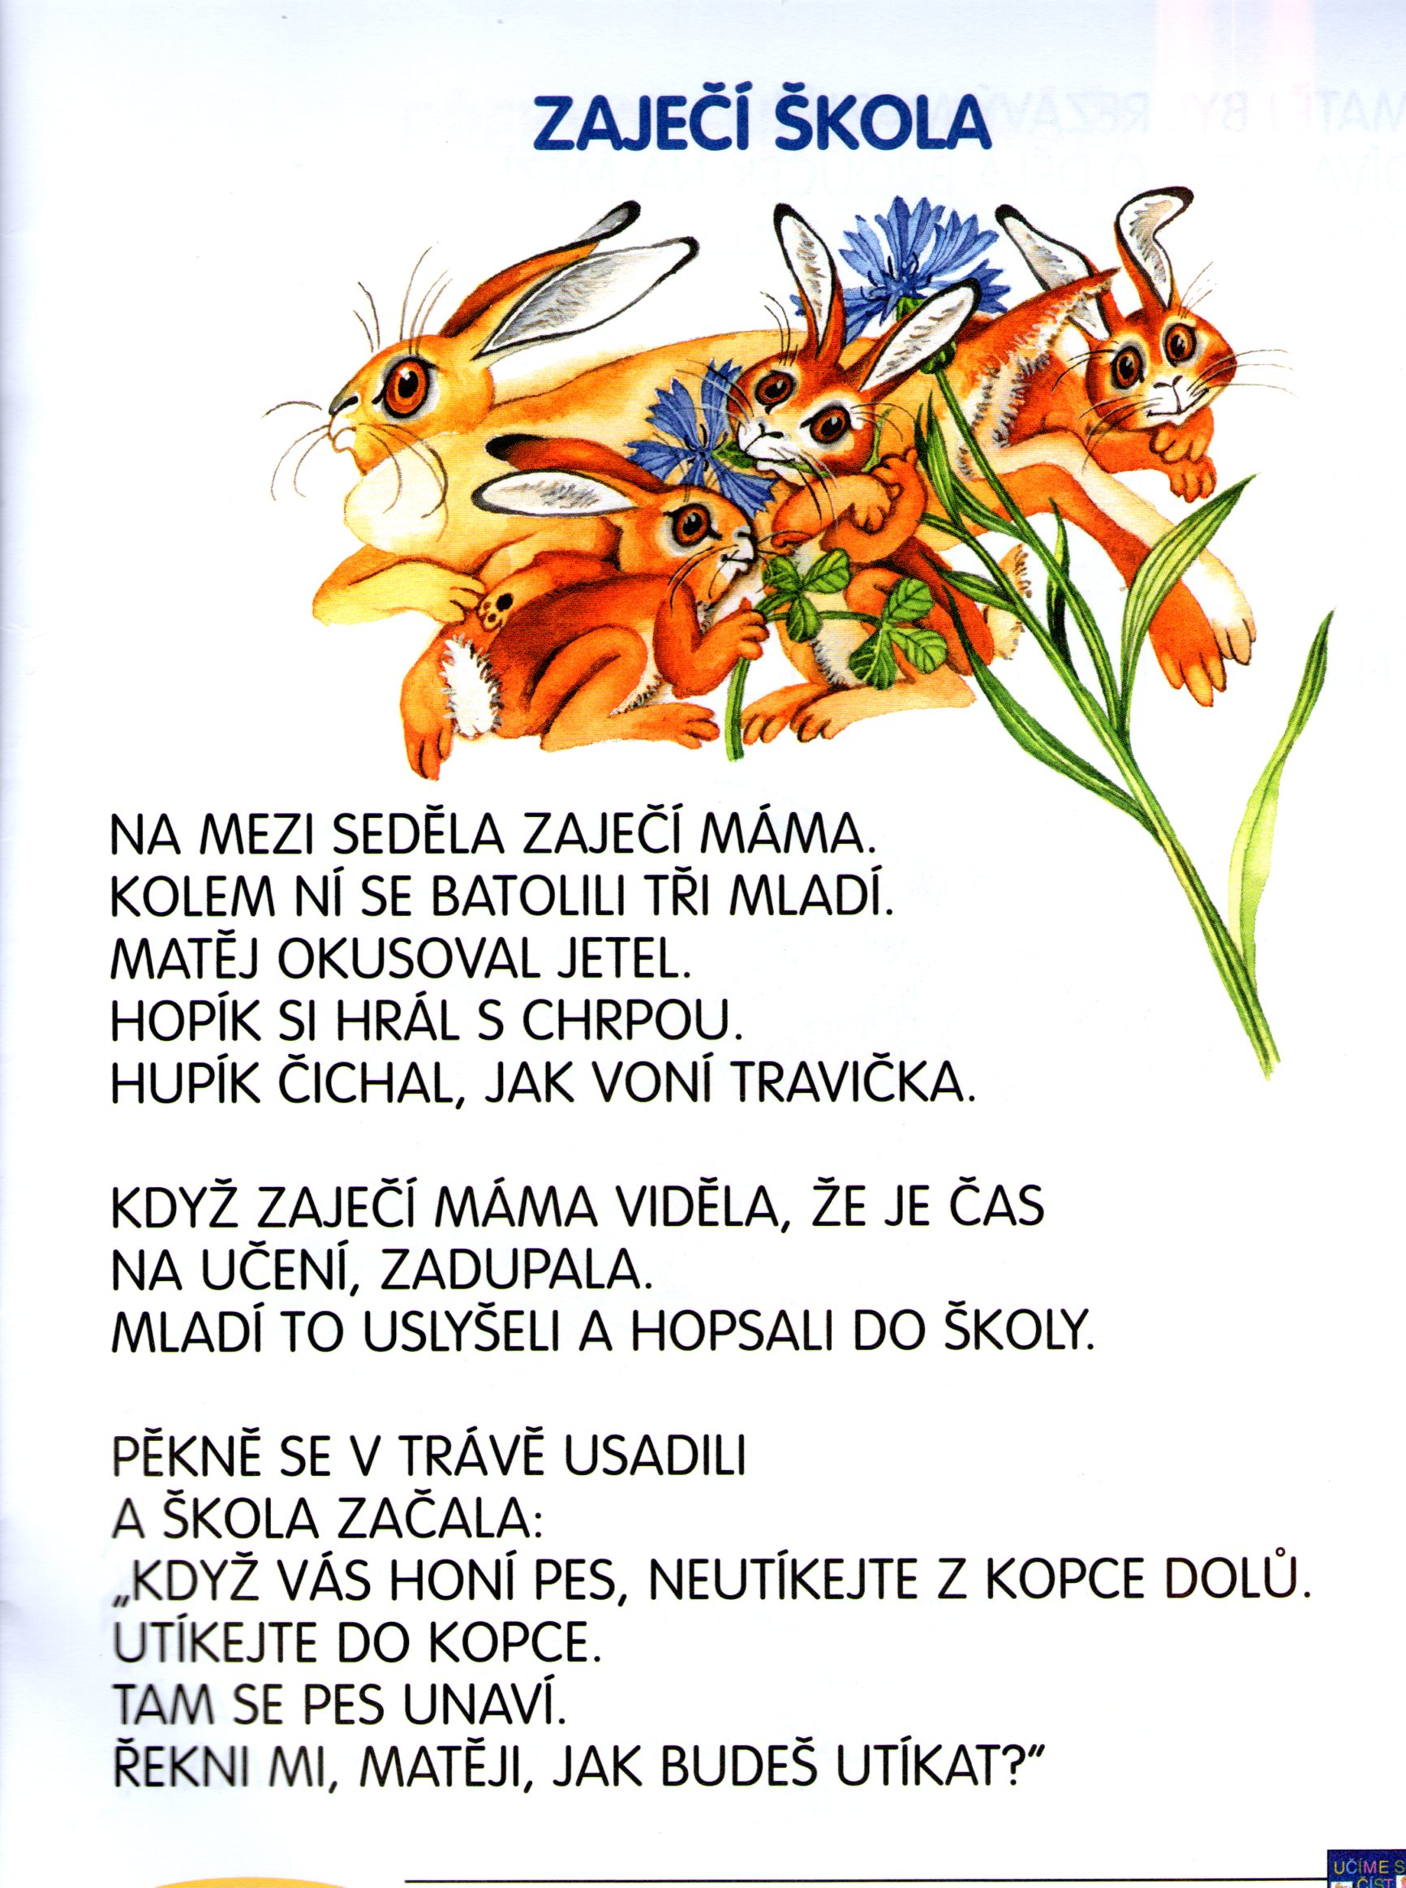PRÁZDNINY:

